**A feladat a magyarországi jobbágykérdés XVIII. századi történetére vonatkozik.**

**Döntse el ismeretei és a forrás alapján, igazak vagy hamisak a következő állítások!**

*Választását X jellel jelölje!* (Elemenként 0,5 pont.)

„5. Hány és micsodás szántóföldeket és réteket egész ház helyes jobbágy bír, egy

hold föld hány posonyi mérőre való, és a réteken maga ideiben sarjut kaszálni

lehet-é?

6. Egy-egy jobbágy által hány napi és minémő robot, mennyi számú vonyó marhával

eddiglen az uraságnak tételődött, és az mentelek az jövetelekkel [oda- és visszaút]

az jobbágyoknak számláltatott-é az robotában vagy sem?

7. Az kilenced addighlen és micsoda időtül fogvást mikbül adódott és azon

kilencednek ki adása azon vármegyebéli más dominiumokban [uradalom]

szokásban vagyon-é?

És miket még az jobbágyság más adó feiben [fejében] esztendőnként maga földes

uraságának adott, és jelessen az adók és ajándékok az földes úr által kész

pénzben, akár naturáliákban [természetben] miből állók?

8. Hány puszta ház helyek vannak minden helségben melly időtül fogvást és mi

okbúl pusztultak el, és ki által birattatnak?

9. Az jobbágyok szabadok-é, vagy örökössek?” (*Részlet az Urbáriumhoz mellékelt*

*kérdőívből; 1767)*

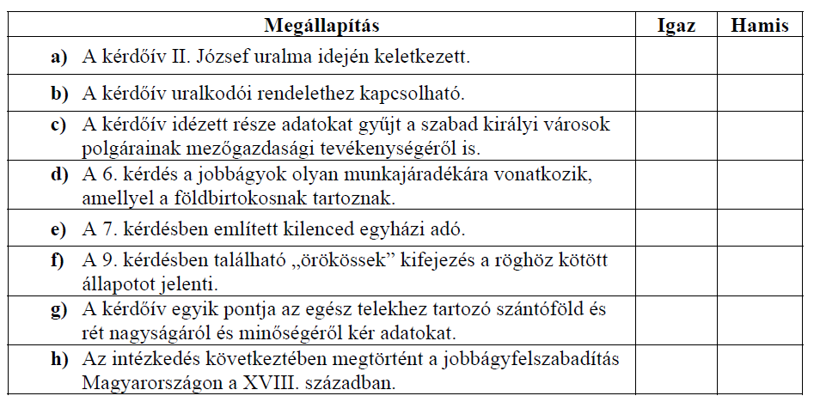

**Megoldás**

**5. Jobbágykérdés (Elemenként 0,5 pont, összesen 4 pont.)**

**a)** hamis

**b**) igaz

**c)** hamis

**d**) igaz

**e)** hamis

**f)** igaz

**g)** igaz

**h)** hamis